

操作系统原理实验报告

**实验名称:**编译内核/利用已有内核构建OS

**授课教师：** 张青

**学生姓名:** 曾慧蕾

**学生学号:** 21307358

1. **实验要求**

熟悉现有Linux内核的编译过程和启动过程，并在自行编译内核的基础上构建简单应用并启动；利用 精简的Busybox工具集构建简单的OS，熟悉现代操作系统的构建过程。此外，熟悉编译环境、相关工 具集，并能够实现内核远程调试；

1. 独立完成实验5个部份环境配置、编译Linux内核、Qemu启动内核并开启远程调试、制作Initramfs和 编译并启动Busybox。

2. 编写实验报告、结合实验过程来谈谈你完成实验的思路和结果，最后需要提供实验的5个部份的程序 运行截屏来证明你完成了实验。

3. 实验不限语言， C/C++/Rust都可以。

4. 实验不限平台， Windows、Linux和MacOS等都可以。

5. 实验不限CPU， ARM/Intel/Risc-V都可以

1. **实验过程**
2. 搭建Linux系统环境，在virtualbox初步设置虚拟机系统、存储、网络等方面的数值，在virtualbox中安装好ubuntu后完成换源工作。
3. 调出cmd，配置好c++环境并进一步安装好各种工具。
4. 编译Linux内核。下载内核并解压、编译，并检查是否已生产内核。
5. 启动内核并调试，初步熟悉qemu和gdb的使用。
6. 制作Initramfs。编写一个helloworld程序、用cpio打包和用内核加载initramfs，并检查最终是否成功输出。
7. 编译busybox，这一步与第三步基本相同。最终使用一个ls命令检查busybox是否成功编译并启动。
8. **关键代码**

1、调出cmd：ctrl+alt+t

2、安装：sudo apt install filename

3、创建文件夹与打开：mkdir ~/filename、cd ~/filename

4、解压：tar -xvf filename.tar

5、编译：make ****_defconfig、make menuconfig make -j8这一步要在刚刚解压的文件夹中执行

6、使用qemu启动内核并开启远程调试example：qemu-system-i386 -kernel linux-5.10.170/arch/x86/boot/bzImage -s -S -append "console=ttyS0" -nographic

7、gdb调试：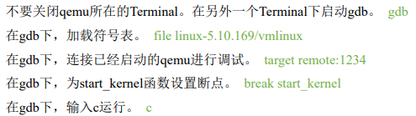

8、创建文件：touch filename 编译文件并生成可执行文件：gcc -o filename -m32 -static filename.c

9、用cpio打包initramfs：echo filename | cpio -o --format=newc > hwinitramfs

1. **实验结果**

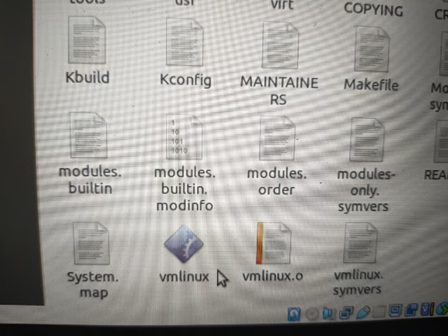编译Linux内核生成的文件（vmlinux）

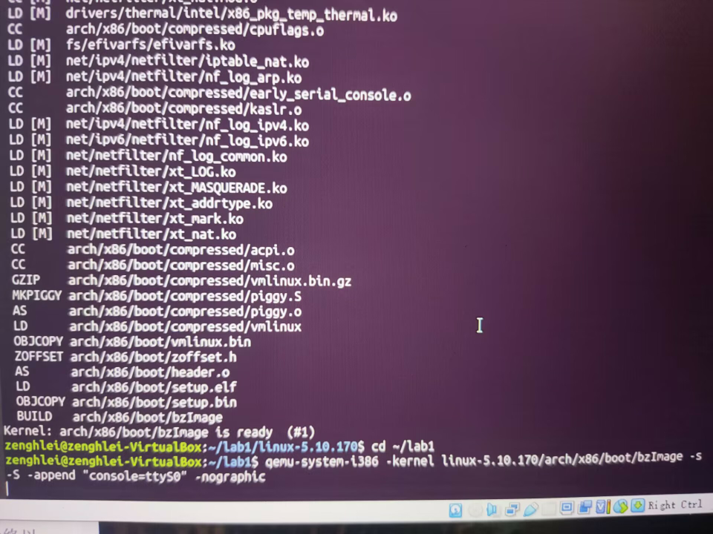在第一次用qemu启动内核且未使用gdb的情况下确实未输出任何信息，且卡在此处

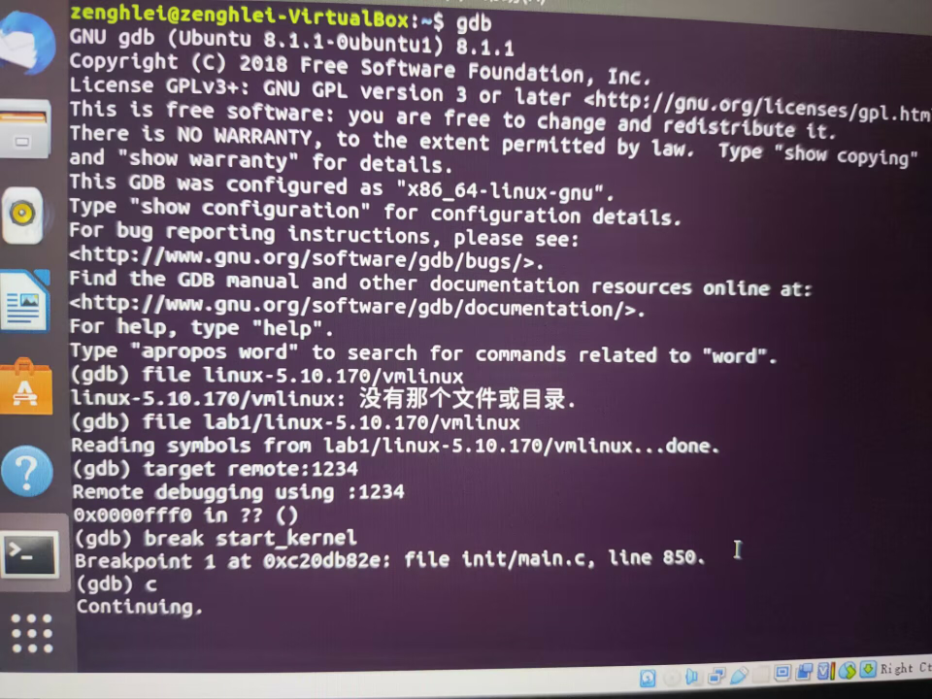gdb

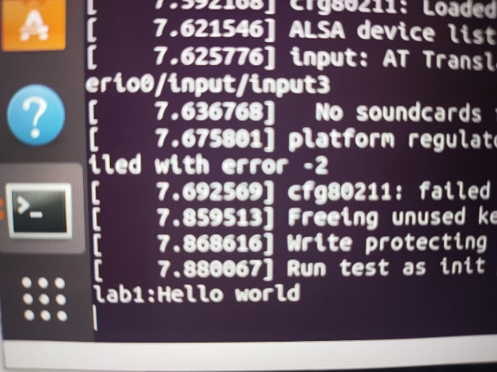成功输出hello world

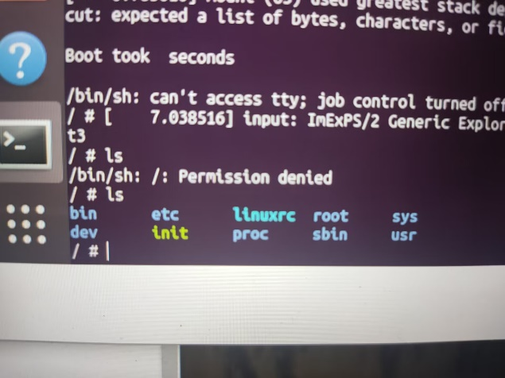成功使用ls命令并看到当前文件夹

1. **总结**

首先是在调出命令台这一块花了一点时间，这与window系统的不同，调出cmd是用ctrl+alt+t或直接去做下的应用-终端找；其次是创建文件，也许是我没有下什么应用的原因，总之我在ubuntu里文件找不到在哪创建，后来直接在cmd里在相应文件夹里创建就行，除此之外似乎没遇到什么问题，毕竟是第一次实验，照着ppt做就可以实现。

注：

1. 请在报告首页填写好相关信息。
2. 实验报告需要将必要的实验过程和结果通过截图等方式放入报告内。并且可以在总结处附上自己解决问题的过程。
3. 锻炼实践能力，尽量自主解决遇到的问题，切忌抄袭。
4. 请将实验报告导出为PDF文件，并命名为

学号+姓名.pdf (如21210001李华.pdf)